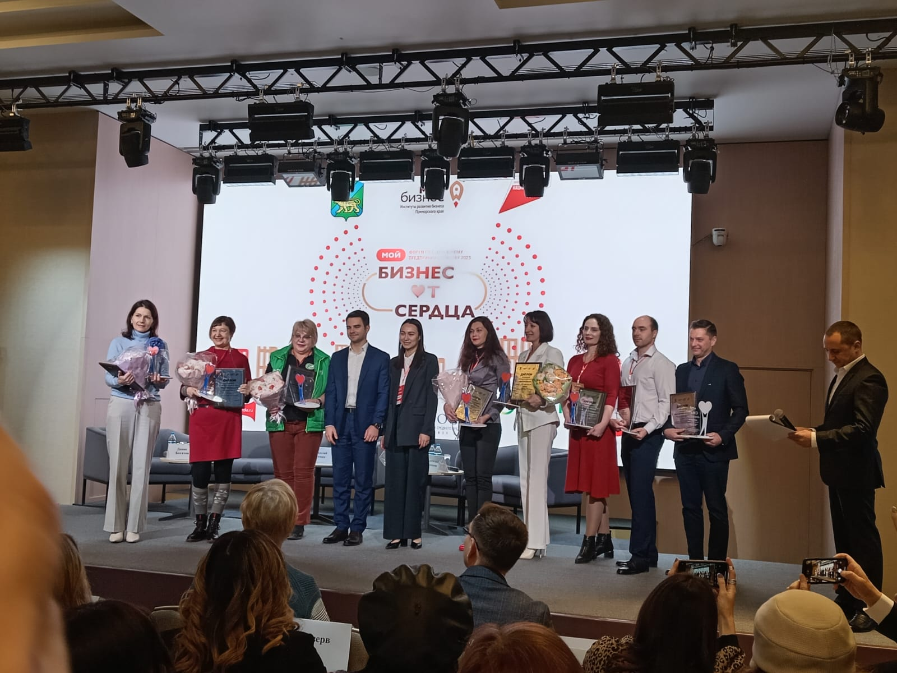 | Бизнес от сердца. Проект Натальи Самусь признан победителем на Дальневосточном форуме.  Первого декабря во Владивостоке во Vladivostok Grand Hotel прошел второй дальневосточный форум «Мой бизнес от сердца».

Это одно из главных событий года для социального бизнеса Приморья. Организатором форума стал Центр инноваций социальной сферы Приморского края – структурное подразделение АНО «Центр Поддержки Предпринимательства Приморского края» и министерство Экономического развития Приморского края.
В форуме приняли участие не только представители региональных органов исполнительной власти, социальные предприниматели и бизнесмены со всего Приморского края.
Форум «Мой бизнес от сердца» проходит уже второй год. В этом году в начале торжественного открытия форума был показан короткометражный фильм о социальном предпринимательстве в Приморском крае – «Как социальный предприниматель, ты можешь больше».
В своем приветственном обращении к участникам форума Заместитель Председателя Правительства Приморского края Н.И. Стецко пояснил, что форум направлен на популяризацию социального предпринимательства на территории Приморского края, на поиск принципиально новых подходов и инструментов для решения задач социально-экономического развития Дальнего Востока. Николай Игоревич отметил, что Приморский край, на данный момент, находится в числе лидеров среди регионов Российской Федерации по количеству зарегистрированных социальных предприятий. В 2024 году планируется уделить более пристальное внимание на развитие социального предпринимательства, что должно напрямую повлиять на экономическую и социальную обстановку в регионе.
Из разных городов России на форум приехали эксперты в области социального предпринимательства федерального уровня. В ходе пленарной дискуссии «Будущее социального предпринимательства в Приморье: от идеи к системе» они обсудили последние тенденции развития социального бизнеса и возможные перспективы для новых «добрых» бизнес-проектов в Приморском крае. Состоялся живой диалог между представителями. Подобные встречи помогают найти новые подходы для решения задач социально-экономического развития Дальнего Востока.
В течение всего дня в главном фойе Vladivostok Grand Hotel участники форума могли ознакомиться с выставкой лучших социальных практик Приморского края. Здесь же были организованы консультационные столы»Меры поддержки и организационно-правовые аспекты для социальных предпринимателей Приморья», где каждый желающий мог получить необходимую консультацию.
Программа форума была очень насыщенной. Отдельным блоком на форуме прошла инвестиционная сессия «Определение механизмов привлечения финансирования в проекты социальных предпринимателей», где амбассадоры социального бизнеса Приморья презентовали свои проекты потенциальным инвесторам, которые в ходе презентации не только давали ценные точечные советы по улучшению финмодели бизнеса, но и возможно смогут поддержать заинтересовавшие их проекты финансово.
Главным событием этого форума стало награждение победителей регионального этапа Всероссийского конкурса «Мой добрый бизнес – 2023».В этом году на конкурс было подано 52 заявки в 9 номинациях:
- Поддержка и реабилитация людей с ограниченными возможностями здоровья
- Социальное обслуживание
- Дополнительное образование и воспитание детей
- Культурно-просветительская сфера
- Здоровый образ жизни, физическая культура и спорт
- Социальный туризм
- Разработка технических средств реабилитации и IT технологии, направленные на решение социальных проблем общества
- Обеспечение занятости, вовлечение в социальную активность лиц, нуждающихся в социальном сопровождении
- Сохранение и развитие народных художественных промыслов
Лучшим проектом в Культурно-просветительской сфере был признан проект из г. Дальнереченска под названием АРТПРОСТРАНСТВО «Территории Творчества» руководитель Самусь Наталья Николаевна.
«Территория Творчества» это большой и многогранный проект, был создан по частной инициативе Натальи Николаевны 8 ноября 2014 года, как выставочный зал на общественных началах. В настоящее время он объединяет в себе несколько направлений деятельности в области культуры, образования и социальной сфере. Этот проект изначально создавался как социально ориентированный. На данный момент это единственный специализированный выставочный зал не только в нашем городе, но и на всем севере Приморского края, где художники, фотографы и мастера прикладного искусства могут достойно выставить на обозрение широкой публики свои работы, а жители и гости города их увидеть и приобщиться к высокому миру изобразительного искусства.
Участие в форуме приняли также специалисты отдела предпринимательства и потребительского рынка администрации Дальнереченского городского округа.

